ФИО: Фролова Екатерина Валентиновна, МАДОУ №2 «Лучики», г. Киселевск.

Название работы: «Астрономы».

Содержание работы
Цель: Развитие познавательной активности детей, художественно-эстетических способностей
- Задачи: Закреплять и систематизировать знания о Космосе (звездах, созвездиях, солнечной системе, планетах). Уточнить знания об исследованиях Вселенной, о космонавтах.
- Развивать внимание, память, наблюдательность, сценические способности. Совершенствовать умения детей передавать в изображении особенности строения космического корабля в аппликации.
- Активизировать словарь детей: созвездия, Вселенная, Солнечная система, название планет, название созвездий, космонавт, слова антонимы.
Предварительная работа: беседы о космосе, космонавтах; рассматривание фотографий; дидактические, подвижные, сюжетно-ролевые, настольно-печатные игры; просмотр мультфильмов; слушание музыкальных произведений; экспериментирование; чтение литературы по данной тематике; творческая деятельность.
Словарная работа: Вселенная, орбита.

Этапы занятия | Задачи этапа | Ход занятия |  | Методы, формы, приёмы и ссылки на электронные, мультиме-дийные и интерактивные материалы | Прогнозируемый результат | Время
 |  | Деятельность педагога | Предполагаемые действия детей
1. Вводная часть.  Организа-ционный момент. | Формировать интерес к совместной деятельности. Формировать умения слушать и руководствоваться указаниями взрослого. | Воспитатель здоровается с детьми:  Дети заходят в группу и занимают удобные для них места.  Воспитатель: Ребята, отгадайте загадку?  Ночью посмотри в оконце –  В небе высоко  Зажигаемся, как солнца,  Очень далеко.  Воспитатель: Ответьте, пожалуйста, где находятся звезды?  Воспитатель, указывая на плакат «Солнечная система»: Что нам известно о космосе?  Воспитатель: Но для начала нам нужно кое в чем разобраться. Мы отправимся с вами в лабораторию по созданию звезд. Вы знаете, что такое лаборатория Воспитатель: Знаете ли вы, как называется профессия человека, который занимается изучением звезд на небе? | Дети здороваются.  Дети смотрят  отвечают на вопросы.  Дети отвечают  Рассуждения детей  Ответы детей |  | Положительный настрой на ОД, неформальная готовность к деятельности, привлечение произвольного внимания через игровой момент, вопросы и слайды. | 1-2 мин
2.Созда-ние проблем-ной ситуация (или мотива-ция) и постанов-ка и принятие детьми цели ОД | Создать мотивацию к познаватель-ной деятельности.  Закрепить представления о планете Земля, как общем доме для всех живущих на ней, раскрыть смысл понятия «экология. | Воспитатель:  Над морями-океанами, над вершинами и странами,  Атмосферу обойдя, космоса плывут поля.  Там галактики, кометы, там туманности, планеты –  Только видно их легко всем в огромный телескоп.  Астрономы нас знакомят с этим миром разветвленным,  Чтобы каждый школьник знал, где – Нептун, а где – Уран,  Чтоб фантасты сочиняли про далекие печали.  Астрономия сильна – о неведомом она.  Пусть же карты звездных странствий собираются легко,  Чтобы будущие дети поднимались высоко,  Чтоб неведомые расы мы узнали загодя,  Астрономии желаем мудрости на все года.  Ребята, давайте вместе скажем как по-научному называется профессия «Звездочет»?  Воспитатель: А как называется наука, изучением которой занимаются астрономы?  Воспитатель: Астрономы изучают звезды, а мы с вами сейчас попытаемся сами их сделать в специальной лаборатории астрономов. Как вы думаете, как можно сделать звезды!?  Воспитатель: Молодцы! А теперь приступим к работе - пройдемте в лабораторию! | Дети хором проговаривают слово «астроном»  Дети отвечают и проговаривают хором  Дети размышляют и отвечают | Воспитатель транслирует на ноутбуке слайд-шоу «Астрономы». Дети комментируют изображения. В ходе трансляции воспитатель знакомит детей с изображением телескопа и объясняет, что телескоп – это рабочий инструмент астронома, который служит для многократного увеличения звезд или других космических объектов.  Звучит мелодия из детской песни «Ракета», муз. и сл. Е. Островская. Воспитатель и дети проходят за ширму, имитирующую дверь в лабораторию, к столам, накрытым клеенкой. На столе находятся непроливашки с водой, краски гуашь 6 цветов (красный, малиновый, изумрудный, синий, желтый и оранжевый), кисти, пластиковый тазик, детский чайничек, пакетики для льда и ножницы. | Картографичес-кая грамотность, умение ориентироваться по карте и глобусу.  Неформальное общение между собой, умение вести беседу, пользоваться современными гаджетами. | 2-3 мин
3.Основная часть.  Проекти-рованиерешенийпроблем-нойситуации,  актуали-зация знаний,  начало выполне-ния действий по задачам образова-тельной деятель-ности. | Воспроизвести ранее полученные знания о космосе. Систематизировать знания об планетах Способство-вать накоплению у детей конкретных представле-ний о космосе.  Закрепить умения детей называть планеты. | Воспитатель: Сейчас мы приступим к важному заданию и именно поэтому нам нужно серьезно сосредоточиться! Вы уже знаете, что мы будем делать холодные звезды изо льда… Или лед горячий и я что-то перепутала?!  Воспитатель: Давайте сыграем в игру «Какой на ощупь».  Проводится Д/И «Какой на ощупь»  Воспитатель: Вот и славно, справились с заданием! Ну наконец, мы можем приступить к эксперименту! Ответьте, пожалуйста, на вопрос: а как мы получим из воды лед?  Воспитатель: А как лед сделать цветным  Воспитатель: На столе стоят краски тех цветов, которые мы будем использовать для создания звезд, давайте из назовем | Дети отвечают на вопросы  Дети размышляют и отвечают | 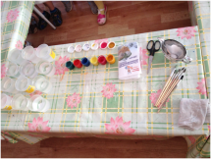  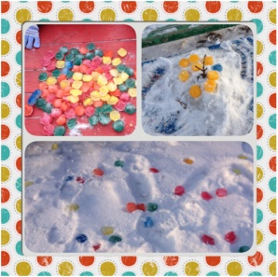  Плакат «Солнечная система»  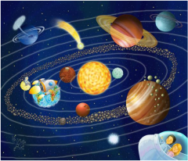  Слайды презентации «Астроном»  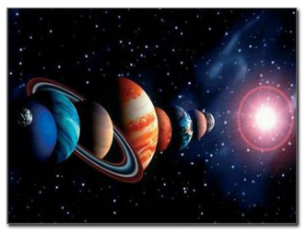  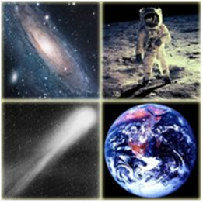 | Развитие воображения у детей.  Внутренняя мотивация на деятельность: готовность отправиться в путешествие.  Развитие общей моторики.  Проявление интереса к предстоящей деятельности.  Проявление творческой активности.  Умение аргументировать и делать выводы.  Умение определять следы животных.  Умение образовывать притяжательные прилагательные. | 5 мин
4.«Открытие» детьми новых знаний, способа действий. | Активизиро-вать детей через смену видов деятельности с целью предупрежде-нияутомляе-мости.  Закрепить образование притяжатель-ныхприлага-тельных.  Поддерживать мотивацию к познаватель-ной деятельности детей, интерес к предстоящей деятельности.  Развивать логическое мышление, связную речь. Обобщать представления детей о животных. | Физминутка.  Раз, два, три, четыре, пять  В космос мы летим опять!  Отрываюсь от Земли,  Долетаю до луны.  На орбите повисим  И опять домой спешим. | Дети смотрят видео- ролик , выполненный в технике «скрайбинг» про космос  Самомассаж. Дети поглаживают ладонями нос, колени. | На экране видео-ролик, выполненный в технике «скрайбинг» про космос  ») | Умение логически мыслить, сопоставлять, анализировать и делать выводы.  Умение детей вступать и поддерживать контакт со взрослыми и сверстниками.  Обследование (рассматривание и сравнивание) предметов: настоящих макета космос  Формирование, развитие и коррекция слухо-зрительно-двигательной координации. | 5 мин

